107年度第2次機械專業人才認證考試試題組卷
專業等級：中級機械設計工程師
科目：機械製造
考試日期：107年 12月 16日 9：00 ~ 10：30 第 1頁，共 5 頁

- 選擇題35題(佔70%)
( C ) 1. 關於分厘卡量測器，下列敘述何者不正確？ (A)分厘卡量測器之固定砧面與主軸砧面須檢驗其平面度及平行度 (B)分厘卡量測器的工作原理，是根據螺紋的圓周運動，使主軸沿軸向產生長度位移 (C)校驗分厘卡量測器時，可使用游標卡尺 (D)分厘卡量測器尾端之棘輪彈簧鈕，可防止量測時壓力過大造成誤差。

( D ) 2. 關於車床之夾頭工作，下列敘述何者不正確？ (A)彈簧夾頭可用來夾持圓形、方形或六角形等工件 (B)三爪夾頭不僅適合夾持圓形，亦可夾持六角形工件 (C)車削不規則形狀工件時，應使用花盤來夾持較適當 (D)四爪夾頭較適合夾持方形工件，但無法夾持圓形工件。

( A ) 3. 下列何者不屬於生產自動化技術之範疇？ (A)微影技術(Lithography) (B)機器人(Robot) (C)自動倉儲(Automated warehouse) (D)群組技術(Group technology)。

( C ) 4. 塑料成型加工是一門工程技術，所涉及的內容是將塑料轉變為塑料製品的各種工藝。下列何種模塑成形法(Molding)最適合大量生產以軟性薄層塑膠為原料之包裝膠膜、窗簾布、雨衣等產品？ (A)射出成形(Injection Molding) (B)擠製成形(Extruding) (C)滾壓成形(Calendering) (D)吹製成形(Blow Molding)。

( D ) 5. 加工時，無熱應力產生而不致影響機械性質的特殊加工法是 (A)放電加工 (B)雷射加工 (C)電子束加工 (D)超音波加工。

( D ) 6. 拋光是使用物理機械或化學藥品降低物體表面粗糙度的工藝。拋光技術主要在精密機械和光學工業中使用。拋光後的工件表面光滑具有良好的反射效果。拋光是屬於 (A)無屑 (B)有屑 (C)切削 (D)表面 加工。

( B ) 7. 砂輪規格A－36－L－5－V－28，其中5代表的標記內容為 (A)結合材料 (B)組織密度 (C)磨料粒度 (D)結合硬度。

( A ) 8. 下圖中游標卡尺的讀數為 (A)37.42mm (B)32.58mm (C)37.58mm (D)37.41mm。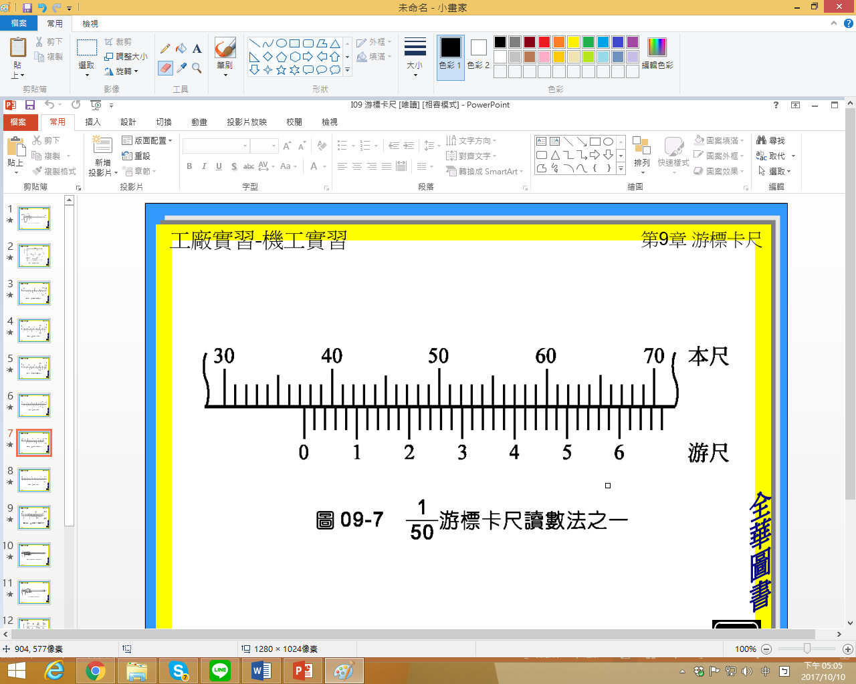

( D ) 9. 雷射可應用於玻璃方面的加工為何？ (A) 強化玻璃切割 (B) 薄玻璃邊緣強化 (C) 超薄玻璃表面電極雷射蝕刻 (D) 以上皆可。

( C ) 10. 如欲達成更小特徵尺寸的加工(亦即更小的spot size)，下列何種選擇正確？(A) 加工光斑尺寸越大越好 (B) 雷射脈衝寬度越大越好 (C) M²(Beam Quality Factor)越接近1越好 (D) 雷射波長越長越好。

( D ) 11. 雷射工作時，除了人眼安全之外，還會產生相關性的危害，下列那一項非強制要求：(A) 高壓電與雷射是否安全接地，(B) 化學傷害，包含化學藥品的使用，(C) 火災的避免，使用Beam Stop等等，(D) 輻射性汙染，例如產生X-ray。

( C ) 12. 下列何種加工方式，並不適合蜂槽狀薄金屬板的加工？ (A)以薄板電極進行放電加工 (B)加水冷凍後進行鋸切加工 (C)以薄板刀具進行超音波加工 (D)以雷射方式進行加工。

( B ) 13. 齒輪的輪齒加工，若精度要求不高，且量少時，偶而可在鉋床上加工，但所能鉋削的種類則 (A)只能鉋齒條 (B)可鉋齒條與正齒輪 (C)可鉋齒條，正齒輪與螺旋齒輪 (D)可鉋齒條、正齒輪、螺旋齒輪與蝸齒輪。

( D ) 14. 工件定位主要的目的是確保工件夾持在工作台上的同一位置，定位裝置的選用須依據 (A)工件的物理結構 (B)加工製程的種類 (C)加工件的數量 (D)以上皆是 來決定。

( A ) 15. 高功率雷射進行金屬切割時，一般以何種感測方式固定噴嘴與加工件表面間距離？(A)電容式感測器 (B)雷射式感測器 (C)接觸式探針感測 (D)影像視覺系統感測。

( D ) 16. 關於銑削，下列敘述何者不正確？ (A)以平銑刀(plain milling cutter)銑削材質較軟的工件時，應該選用較大斜角的銑刀 (B)平銑刀經常具有螺旋齒，以防止銑削時發生震動 (C)殼形端銑刀(shell end mill)常用於重切削 (D)銑削T形槽時，使用一把兩端面均有刃齒的T形槽銑刀(T-slot cutter)即可達成。

( B ) 17. 對於光學平板的敘述，下列何者錯誤？(A)光學平板是用來檢驗研磨或拋光後工件平面度最簡單方法 (B)光學平板是利用光波反射原理進行平面度之檢驗 (C)利用光學平板作表面檢驗工作，其表面必須精光至一定的程度，否則無法檢驗 (D)光學平板顯示色帶的形狀可以顯示工件的平面狀況，若工件為平面，則形成平行色帶並且間距相等。

( B ) 18. 生產數量大而形狀簡單之產品，採用何種機械最適宜 (A)傳統工作母機 (B)單一自動化專用機 (C) CNC工作機械 (D)彈性製造系統工廠。

( C ) 19. 關於CNC工具機之敘述，下列何者為非？(A)具高精度及高重現性 (B)具較佳的加工彈性 (C)極適合於大量生產 (D)維護技術需求高。

( A ) 20. 把多晶金屬材料折斷時，在斷口處用眼睛可看到許多微細而獨立的晶體，此稱為： (A)晶粒 (B)晶胞 (C)結晶核 (D)原子。

( A ) 21. 一般的數值控制工具機，若使用到操作指令T0100時，其中的「T」代表何種意義？ (A)刀具機能 (B)準備機能 (C)輔助機能 (D)主軸轉速機能。

( B ) 22. 車削曲軸之挾持方式宜選用 (A)三爪夾頭 (B)兩頂心 (C)四爪夾頭 (D)筒爪夾頭。

( D ) 23. 沃斯田鐵化的共析鋼於400℃完成恆溫變態所得之組織為: (A)細波來鐵 (B)下變韌鐵 (C)麻田散鐵 (D)上變韌鐵。

( B ) 24. 空壓三點組合中的過濾度是指過濾器的(A)水分分離率(B)能收集最小粒度(C)濾芯的孔目大小(D)口徑 而言。

( B ) 25. 鋼與鑄鐵的分界點為含碳量： (A)0.77％ (B)2.11％ (C)4.3％ (D)6.67％。

( C ) 26. 數值控制機械適合 (A)大量 (B)少量客製化 (C)中量多變 (D)大小量皆宜。

( C ) 27. 關於鑽頭的刃角與選擇，下列何者不正確 (A)標準鑽頭的鑽唇角(lip angle)為118° (B)鑽合金鋼的鑽唇角應比鑽碳鋼的鑽唇角為大 (C)鑽邊螺旋線與軸線之交角稱為螺旋角，一般鑽頭的螺旋角約為40°～50° (D)一般鑽頭的鑽唇間隙角(lip clearance angle)約為8°～15°。

( D ) 28. 光學投影機通常無法量測工件的： (A) 外部輪廓 (B) 長度 (C) 角度 (D) 厚度。

( C ) 29. 錐度係指單位長度的直徑變化率，若錐度1：25，沿軸向每前進100mm，其直徑差為 (A)2 mm (B)3 mm (C)4 mm (D)5mm。

( B ) 30. 現代鑄件的複雜性及困難度越來越高，因為大多數的鑄件是中空的。中空的部分必非單純的形狀，其形狀的複雜性往往超過鑄件本身的外觀。下列何者係將熔融金屬液澆鑄於模穴內，在中心部分尚未凝固前，立即倒出未凝固的熔液，以形成中空鑄件的鑄造法？ (A)殼模法 (B)瀝鑄法 (C)包模鑄造法 (D)低壓鑄造法。
( A ) 31. 量具對量測值所能顯示出最小讀數的能力稱為 (A)解析度(resolution) (B)精確度(accuracy) (C)重覆性(repeatability) (D)誤差(error)。

( B ) 32. 一車床橫向進刀千分圈分一格表示0.02mm，若工件欲從Φ16車成Φ15時，應進刀幾格？(A)10格 (B)25格 (C)40格 (D) 50格。

( B ) 33. 不銹鋼316常溫下之組織為 (A)肥粒鐵 (B)沃斯田鐵 (C)糙斑鐵 (D)麻田散鐵組織。

( D ) 34. 普通車床結構可分為五個主要的部分，即車頭、尾座及 (A)主軸、床座、刀具溜座 (B)主軸、床座、進刀及切削螺紋傳動機構 (C)主軸、床座、刀倉 (D)床座、刀座溜座、進刀及切削螺紋傳動機構。

( A ) 35. 以蠟製作蛋形工件，其方法可將雞蛋內部掏空，灌入熔融的蠟，俟其表面稍微凝固後，將中央尚未凝固之蠟倒掉，再將蛋殼打破，即可得到蛋的蠟薄殼造型。針對這種鑄造方法，下列說法何者不正確？ (A)這是脫蠟製造法(lost wax casting)的應用 (B)這是陶瓷殼模法(ceramic shell process)的應用 (C)這是低壓模製造法(low pressure mold casting)的應用 (D)這是瀝鑄法(slush casting)的應用。
二. 問答題(佔30%)：共2題，每題15分
1. 請簡要說明
(1)電弧銲接(Arc welding)的進行步驟。
(2)在電弧銲接之高溫作用下,所使用的兩種電極種類為何?

解答：
(1)將電極和工件分別接於電源之負極和正極，當電極和工件快速碰撞接觸後，立即提起分開，造成在兩者間的空氣被電離形成電弧，此步驟稱為起弧。電弧產生的高溫可將工件接合部位的材料和填料同時熔化，並於冷卻凝固後接合在一起。(電源可以是直流電或交流電。)
(2)電極的種類：
(a)熔極式：電極用可熔化的銲條，與工件接合部位一起被電弧之高溫熔化。(使用此種電極的銲接方式有遮蔽金屬電弧銲法、潛弧銲法和氣體金屬極電弧銲法等。)
(b)非熔極式：電極為碳化鎢或碳棒，做為與工件起弧之用，但電弧產生的高溫並不會熔化電極，而是熔化外加之銲條和工件接合部份的材料。(使用此種電極的銲接方法有碳極電弧銲法、氣體鎢極電弧銲法。)

2. 何謂複合材料？試以基材類型、強化材類型分別說明複合材料的分類方式及其應用實例。

解答：
複合材料就是將兩種或兩種以上不同性質的材料，經人工複合而成的新材料。
以基材類型可分為：
1.金屬基複合材料------油箱等
2.高分子基複合材料----機翼等
3.陶瓷基複合材料------換熱器等
以強化材類型可分為：
1.顆粒強化複合材料----煞車盤等
2.纖維強化複合材料----螺旋槳等
3.疊層複合材料--------雙金屬板等
4.夾層結構複合材料----火箭噴嘴等

